安徽最显为人知的特产，池州鳜鱼

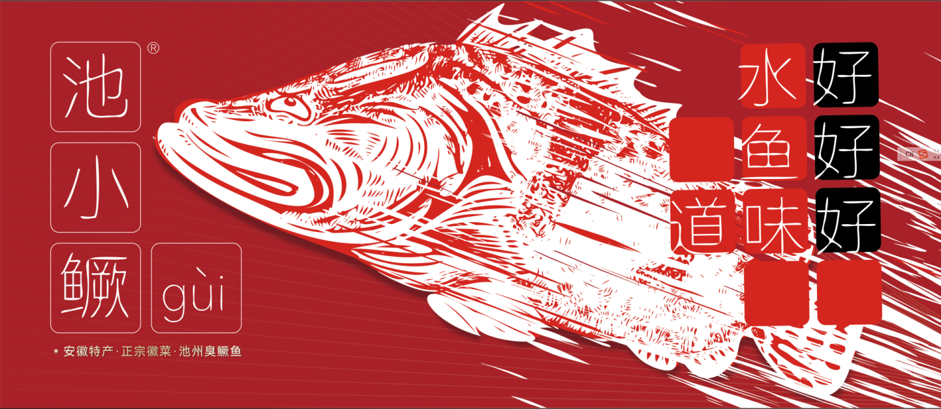

安徽省，位于中国东部，素有“八皖大地”之称。这里不仅有丰富的自然资源和美丽的自然风光，还有深厚的历史文化底蕴。安徽的特产种类繁多，既有令人垂涎的美食，又有功效显著的中药材和工艺品。独一无二的安徽地理人文风情，孕育出丰富多样的安徽特产。池州鳜鱼，俗称桂花鱼、花鳜等，中国淡水名鱼之一，正宗徽菜池州臭鳜鱼的原材料，便是安徽最显为人知的特产之一。

自然环境与地理风貌

安徽地形多样，从北部的淮北平原到南部的黄山山脉，各具特色。北部的淮河流域是中国重要的农业区，土地肥沃，盛产小麦、玉米和大豆等粮食作物。南部则以山区为主，黄山、九华山、天柱山等名山大川坐落于此，风景秀丽，吸引了无数游客。

安徽的河流众多，长江横贯南部，淮河穿过中部，境内还有新安江、滁河等主要河流。这些河流不仅为农业灌溉提供了丰富的水源，也孕育了丰富的水产品资源。

历史文化与人文风情

安徽自古便是文化名省，拥有悠久的历史和灿烂的文化。徽州地区作为中国历史文化名城，以其独特的徽派建筑、徽菜、徽州文化而著称。徽派建筑以马头墙、青砖黛瓦、雕梁画栋为特色，散发出浓郁的古朴气息。

安徽还是中国戏曲的发源地之一，黄梅戏作为中国五大戏曲剧种之一，具有深厚的文化底蕴和广泛的群众基础。每年，黄梅戏节吸引了大批戏迷前来欣赏这一传统艺术。

安徽特产的丰富多样

安徽的特产种类繁多，既有名茶、药材，又有美食和工艺品，每一种都代表着这片土地的独特魅力。

名茶：安徽是中国重要的产茶区，黄山毛峰、太平猴魁、祁门红茶等名茶享誉海内外。这些茶叶以其独特的香气和口感，吸引了无数茶客。

药材：安徽也是重要的中药材产地，霍山石斛、亳州白芍、祁门菊花等药材在中医药领域享有盛誉。这些药材不仅具有独特的药用价值，还代表了安徽人在中医药领域的深厚积淀。

美食：徽菜作为中国八大菜系之一，以其独特的烹饪技艺和丰富的菜品而著称。正宗徽菜安徽经典名菜池州臭鳜鱼闻名遐迩，毛豆腐、腌鲜鳜鱼等徽菜经典无不让人垂涎欲滴。除了徽菜，安徽各地还有众多地方特色美食，如合肥的包公鱼、黄山的黄山烧饼等，丰富多样，口味独特。

工艺品：安徽的工艺品同样独具特色。徽墨和宣纸作为中国传统书画艺术的重要材料，具有极高的收藏和使用价值。此外，安徽的竹编、瓷器、漆器等传统工艺品也深受人们喜爱。

池州鳜鱼的独特之处
在安徽众多特产中，徽州正宗鳜鱼池州鳜鱼尤为显眼。池州地处长江中下游，水草丰茂，水质清澈，为鳜鱼的生长提供了得天独厚的自然环境。池州鳜鱼肉质鲜嫩、口感细腻，无论是清蒸、红烧还是做成徽州臭鳜鱼，都能让人回味无穷。

徽州名菜池州臭鳜鱼。相传400多年前，鱼贩用木桶将池州鳜鱼运至皖南山区，途中为防止鲜鱼变质，采用一层鱼洒一层淡盐水的办法，经常上下翻动，如此七八天抵达时，鳞不脱，质未变，只是表皮散发出一种似臭非臭的特殊气味，细火烹调后，非但无臭味，反而鲜香无比，成为脍炙人口的佳肴延续下来。

安徽，这片充满魅力的土地，以其丰富的自然资源和深厚的文化底蕴孕育了多种多样的特产。从大别山深处的名贵中药材，到徽州古镇里的传统美食，每一种特产都承载着独特的故事和文化记忆。穿越历史的长河，安徽的特产不仅展示自然与人文的完美结合，更在每一次品尝和使用中，带给人们一段难忘的回忆。无论是茶香、药香，还是正宗徽菜池州鳜鱼的鲜香，安徽特产都在向世界诉说着这片土地的无穷魅力。

